Práctica de laboratorio

504-RDGarcía- ISOP102- SerialsLicencias .docx

Objetivo de la práctica
Estudiar las páginas que se adjuntan para que pruebes en tu PC físico (si son pruebas no destructivas) o en las máquinas virtuales que ya tengas preparadas (si son destructivas o peligrosas) los procedimientos que encontrarás en estas páginas de referencia sobre números de serie, migración de licencias o gestión de derechos de autor.

Inventario de material necesario
VMware, Word y máquinas virtuales

Ejecución
He empezado comprobando si una canción tiene Copyrigth, después cómo transferir una licencia de Windows de un PC a otro PC, luego encontrar o validar tu clave de producto usando ShowKeyPlus y por último como ver la licencia de un Office instalado en un equipo.

Consideraciones finales
Esta práctica me ha sido todo nuevo porque nunca había hecho nada de esto. Me ha parecido bastante interesante estos temas.

Guía de laboratorio
Cómo saber si una canción tiene Copyright (en este caso en YouTube):
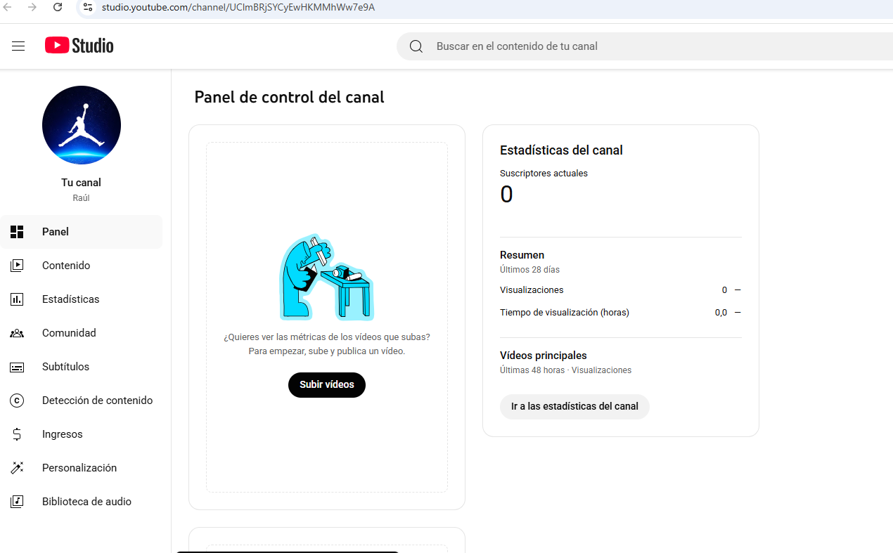
Primero entraremos a YouTube Studio

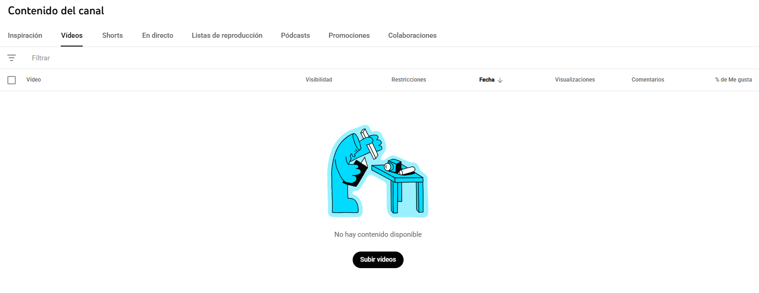
Luego iremos al apartado de vídeos

Y aquí está el apartado de restricciones. Aquí veremos si una canción tiene Copyright o no.
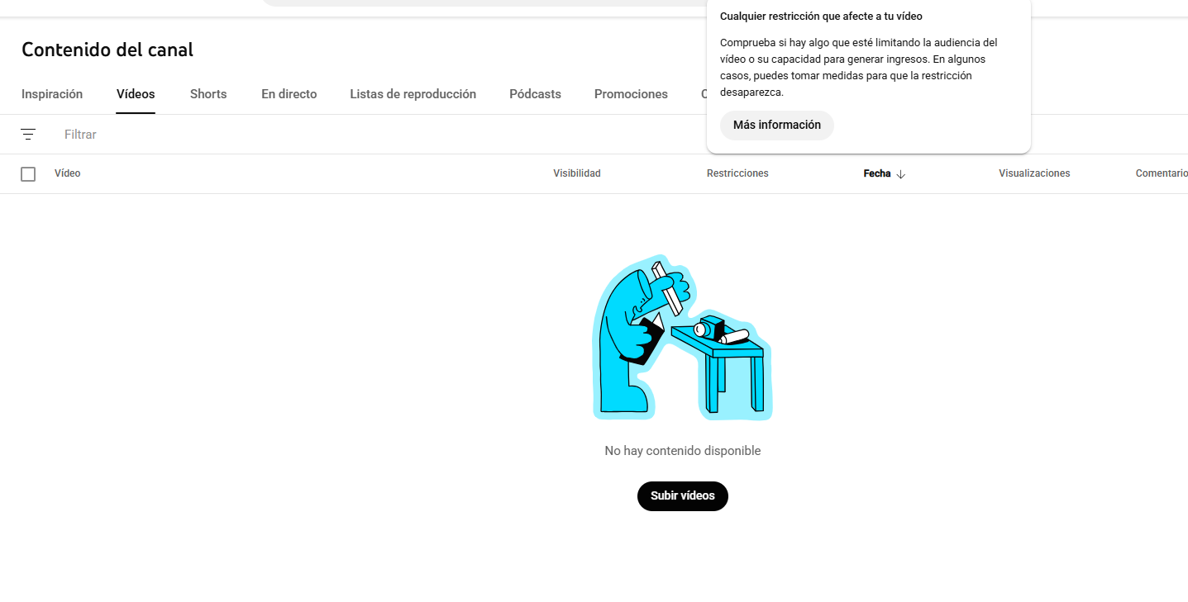

Cómo transferir una licencia de Windows de un PC a otro PC
Con este comando veremos que tipo de licencia tenemos

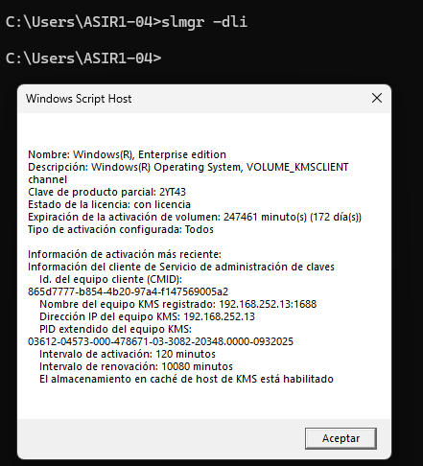

Para poder realizar la transferencia primero tenemos que desactivar la licencia en el PC de origen (que en este caso no lo podemos hacer) sería haciendo este comando (lo realice en la máquina virtual por probar).
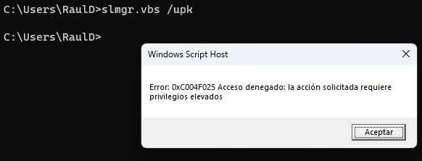

Ya con la licencia del origen la activaremos en el otro Windows dándole a “cambiar la clave de producto” podremos activar la licencia desde aquí.
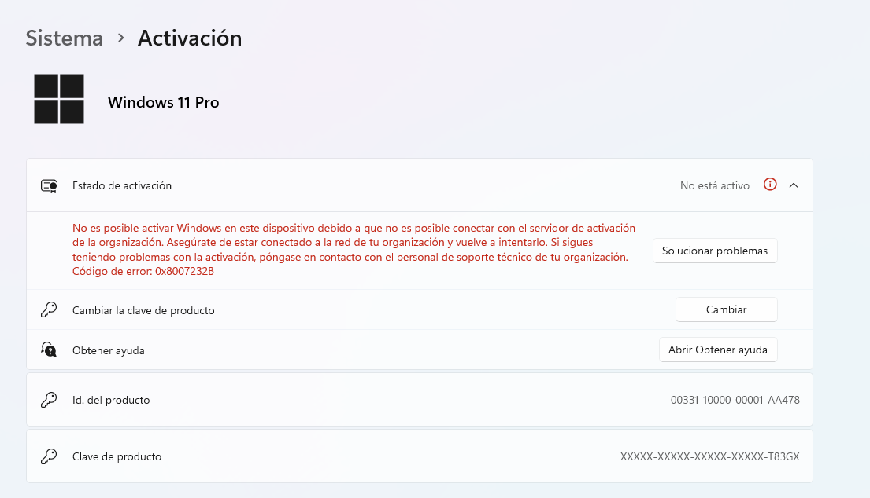

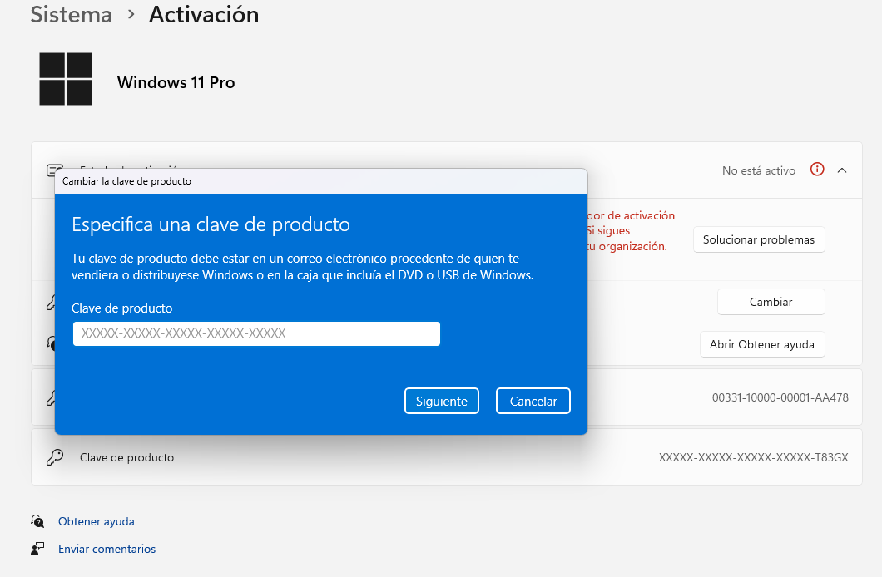

Encontrar o validar tu clave de producto usando ShowKeyPlus
Descargamos ShowKeyPlus
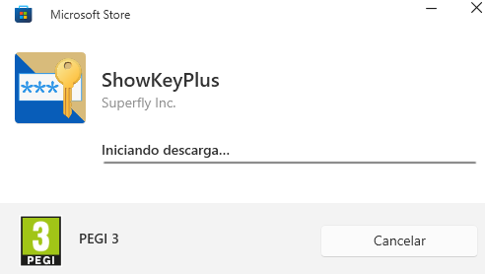

Desde aquí ya podemos encontrar y validar la clave de producto
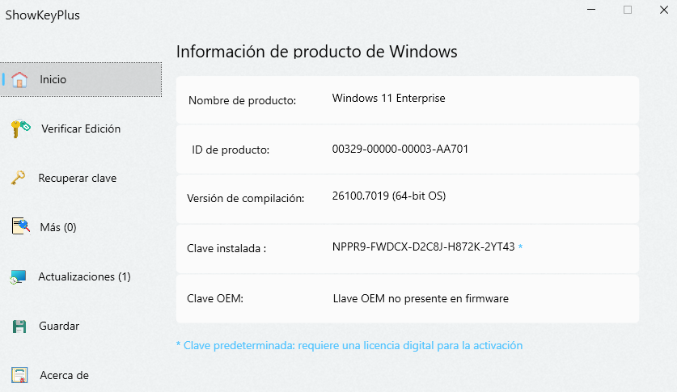

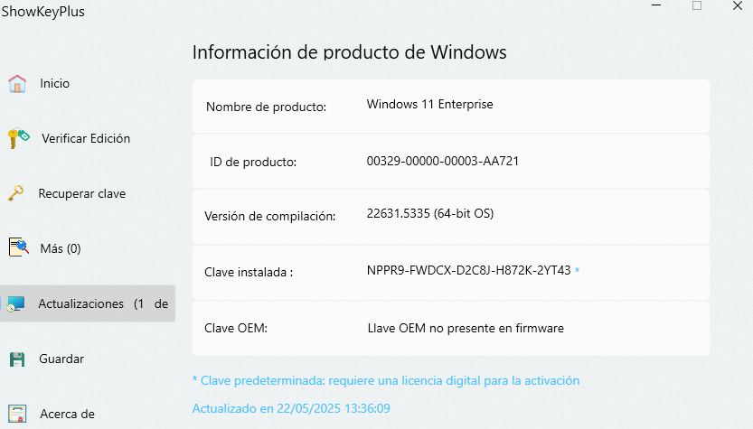

Aquí podremos verificar la clave de producto
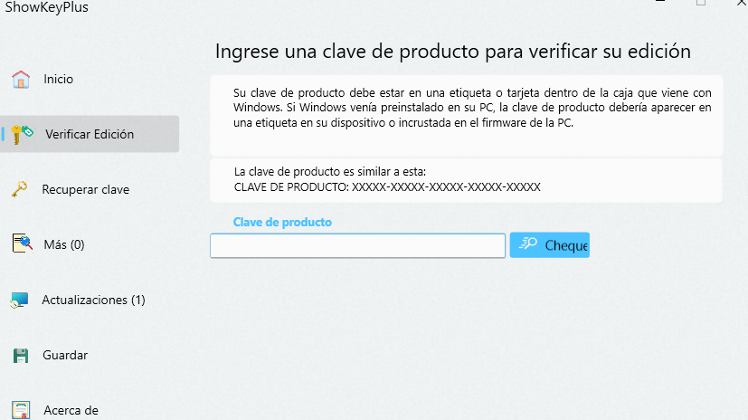
Como ver la licencia de un Office instalado en un equipo:

Ejecutamos el símbolo de sistema en modo administrador
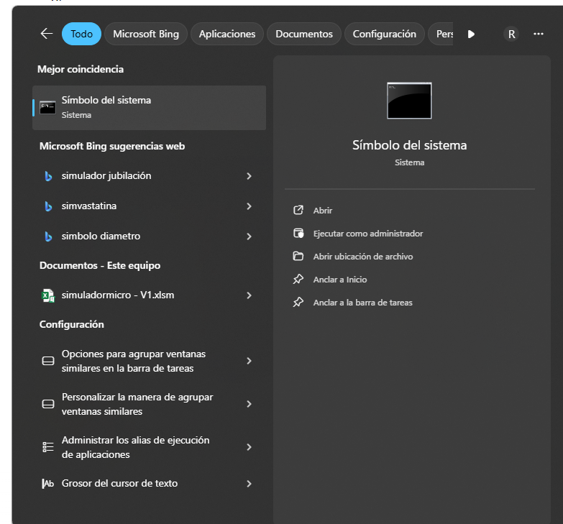

Nos pondremos en la ruta de office 16
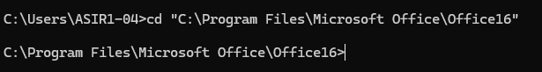

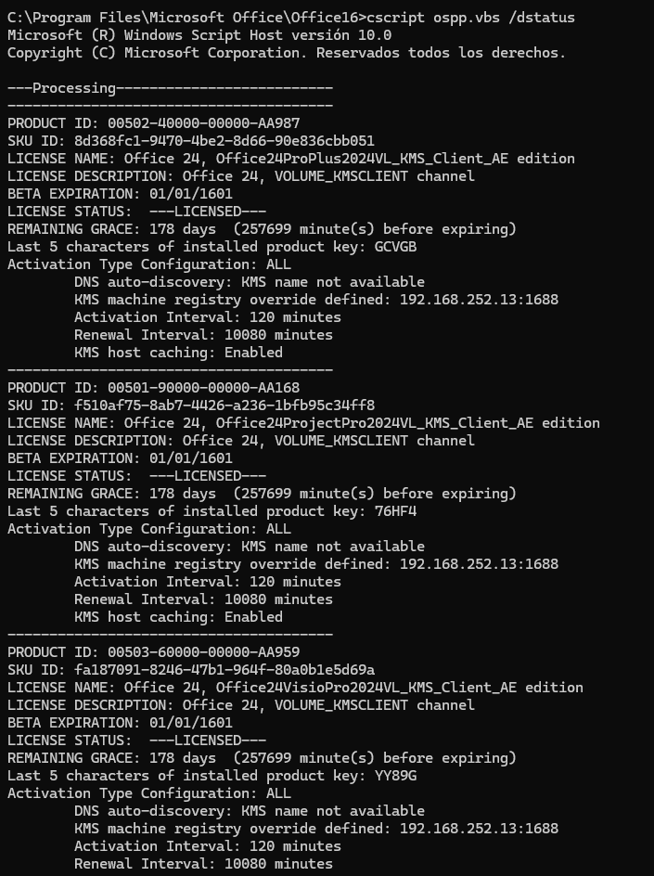
Con el comando cscript ospp.vbs /dstatus veremos el estado de la licencia. Veremos que esta licenciada y la licencia KMS.

